Задания на пятницу 8 декабря
1 класс | Окр.мир | Проект «Моя семья» с.58. Фоторассказ о жизни своей семьи.
 | русский | Пропись №3 с.15
 | математ | из учебника с.101 №9,10,11,12
 | Спорт.кал
2 класс | музыка
 | русский | стр 115 упр 185, 187
 | математ | стр 77 № 2, 3, 4
 | лит.чт | стр 152 - 153 читать
3 класс | Англ.яз | Посмотреть видеоурок Настоящее простое время https://youtu.be/vApeTNWH8wI Стр. 26 упр. 1(1) перевод
 | физкульт | https://resh.edu.ru/subject/lesson/4335/start/227025/ скрин с оценками отправить
 | лит.чт | стр. 162 прочитать рассказ, выполнить задание №1
 | математ | стр. 67 №6, 8, 9
4 класс | русский | упр. 208, 209,212,213 устно, письменно упр. 210, 214
 | математ | с. 69 № 1- 4 карандашом ответы в учебнике, № 5,7,8,12  письменно в тетради.
 | Англ.яз | Повторить правило «Сравнительная степень прилагательных» РТ стр. 13 упр.1
 | Окр.мир | https://www.youtube.com/watch?v=kgjQokS-FMA с. 164-169  + РТ.
5 класс | Англ.яз | Стр. 38 упр.1 (2) перевод в тетрадь
 | русский | Правило стр. 127. Упр. 280.
 | математ
6 класс | математ
 | географ | параграф (белый учебник) 27 стр 107, у кого другой учебник посмотреть по оглавлению, тема урока Ветер
 | русский | Правописание приставок ПРЕ/ПРИ выучить правило с 111 (смотри оглавление) упр.201, в новых любое по теме
7 класс | Алгебра | Решите примеры: 1) 3,9 + 2,24 : 1,6. 2) (6,8 − 1,3) · 7,2 3) 8,5 : 1,7 · 2,4. 4) −6,5 + 6,27 : 1,1. 5) 2,9 + 1,92 : 1,6.
 | Физика
 | Физкульт | отжимание , пресс, приседания
 | Русский | Правило стр. 83, упр. 196.
 | литерат | Составить характеристику Тараса Бульбы.
8 класс | Физика
 | Физкульт | отжимание , пресс, приседания
 | Алгебра
 | Англ.яз | Стр.42 упр.1 написать о манерах британцев
 | общество | п. 12, ответить письменно на вопросы: 1. Что такое религия? 2. Каково значение религии в жизни общества?
 | Нем.яз | https://uchebnik-i-tetrad.com/2255_Chitat_onlajn_uchebnik_po_nemeczkomu_yazyku_za_5_klass_Gorizonty_Averin_Dzhin_Rorman_Zbrankova/index.html?ysclid=lpv15ft48p870708910 стр. 8 упр. 8, 9 читать
9 класс | Физкульт | отжимание, пресс, приседания
 | Русский | Упр. 170.
 | История | § 3
 | Алгебра | задание по книге для подготовки к экзаменам. стр.58 № 199, 200, 201
 | Англ.яз | Стр. 39 упр. 5 перевод
 | Нем.яз | https://uchebnik-i-tetrad.com/2255_Chitat_onlajn_uchebnik_po_nemeczkomu_yazyku_za_5_klass_Gorizonty_Averin_Dzhin_Rorman_Zbrankova/index.html?ysclid=lpv15ft48p870708910 стр. 8 упр. 8, 9 читать
10 класс | Физкульт | отжимание, пресс, приседания
 | Вер.и ст. | Решите задачи: Задача 1. В эксперименте используются карточки белого и зеленого цветов, на которых изображены геометрические фигуры: квадрат или треугольник. Вероятность того, что на зеленой карточке изображен треугольник, равна 0,85. Для белой карточки эта вероятность равна 0,9. Найти вероятность того, что наудачу взятая карточка будет содержать треугольник, если в эксперименте используется одинаковое количество карточек зеленого и белого цветов.  ​​​​​​​  Задача 2. Прибор, установленный на борту самолета, может работать в двух режимах: в условиях нормального крейсеровского полѐта и в условиях перегрузки при взлете и посадке. Крейсерский режим полета составляет 80% всего времени полѐта, условия перегрузки – 20%. Вероятность выхода прибора из строя за время полета в нормальном режиме равна 0,1, в условиях перегрузки – 0,4. Найти вероятность того, что прибор не откажет в течение всего полѐта.
 | Литерат | прочитать из 2 части  1. «Петровки. Время жаркое…»  2. «Помещик наш особенный:..»  3. «Пошли за Власом странники;..»
 | Географ | 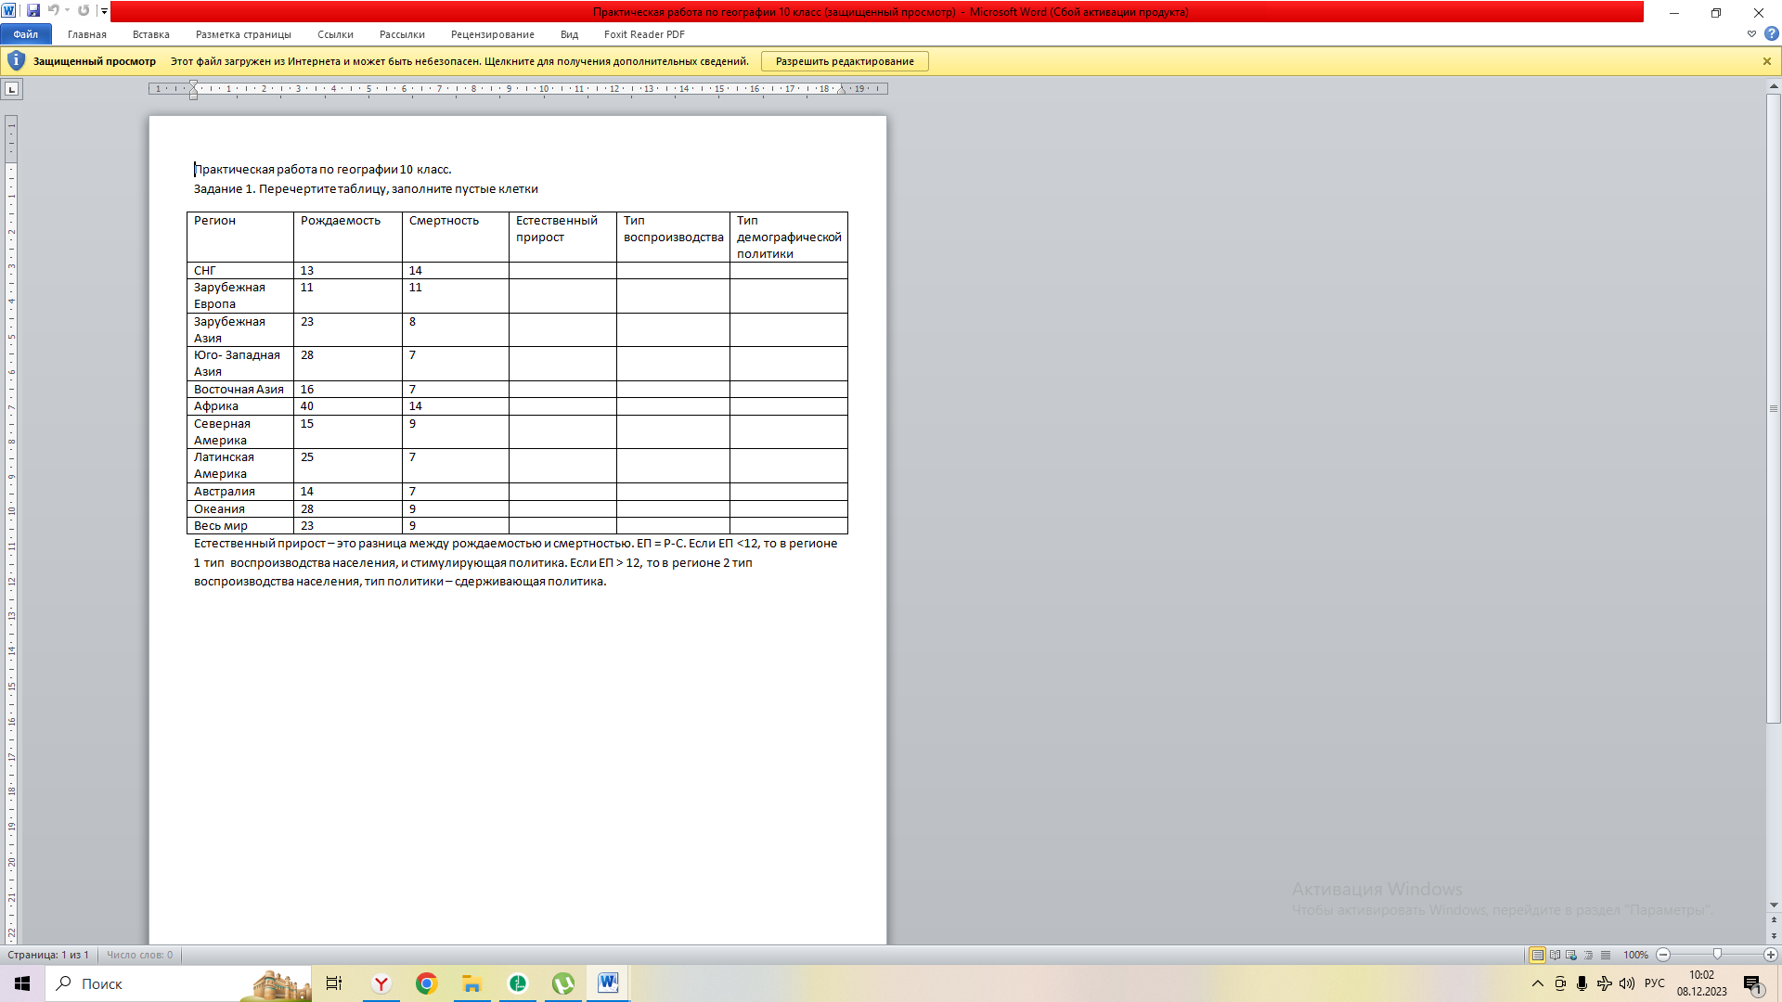
 | общество | изучить тему:  - https://www.yaklass.ru/p/obshchestvoznanie/10-klass/sotcialnaia-psikhologiia-profilnyi-uroven-7137109/psikhologiia-lichnosti-7164537/re-f7bd9475-a9b5-4de0-972b-90832988e7cb  - https://www.yaklass.ru/p/obshchestvoznanie/10-klass/sotcialnaia-psikhologiia-profilnyi-uroven-7137109/psikhologiia-lichnosti-7164537/re-210d1d3e-f6c0-4603-a7aa-27f0517ac985  - https://www.yaklass.ru/p/obshchestvoznanie/10-klass/sotcialnaia-psikhologiia-profilnyi-uroven-7137109/psikhologiia-lichnosti-7164537/re-954bac6b-588c-4dfb-9762-edd4021cc813

